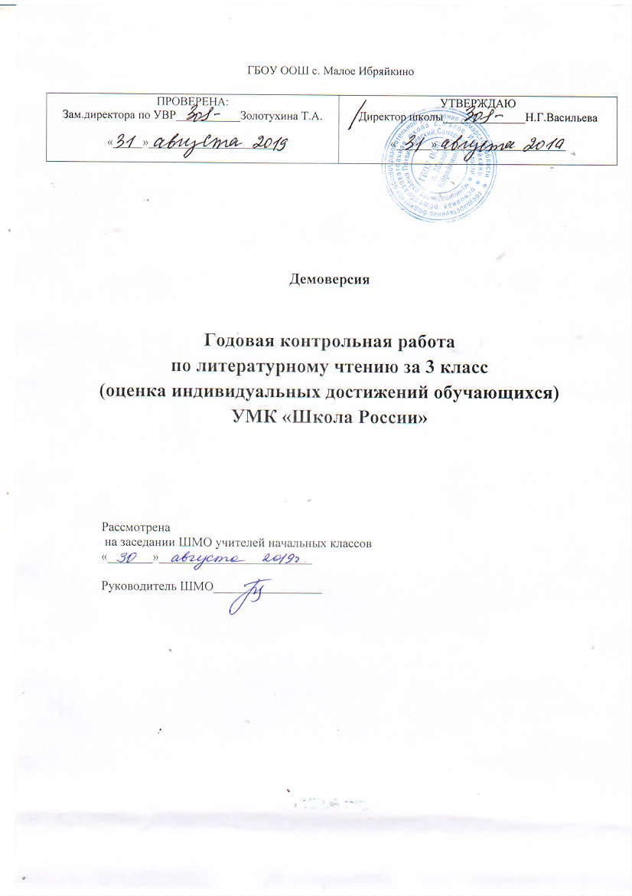

СПЕЦИФИКАЦИЯ
контрольно-измерительных материалов для проведения годовой контрольной работы по литературному чтению за курс 3 класса

1. Назначение КИМ
КИМ для проведения годовой контрольной работы по литературному чтению в рамках промежуточной аттестации позволяет осуществить оценку качества освоения обучающимися программы по предмету и предназначена для диагностики достижения планируемых результатов – предметных умений.

2. Документы, определяющие содержание КИМ
КИМ годовой контрольной работы разработаны в соответствии с Федеральным законом от 29.12.2012 № 273-Ф3 «Об образовании в Российской Федерации» и приказом Минобрнауки России от 06.10 2009 № 373 «Об утверждении и введении в действие федерального государственного образовательного стандарта начального общего образования» (в редакции приказов от 26.11.2010 № 1241, от 22.09.2011 № 2357, от 18.12.2012 № 1060, от 29.12.2014 №1643, от 31.12.2015 №1576), приказом Минобрнауки России от 19.12.2014 № 1598 «Об утверждении федерального государственного образовательного стандарта начального общего образования обучающихся с ограниченными возможностями здоровья», ООП НОО и АООП НОО, УМК «Школа России».

3. Характеристика структуры и содержания работы

Годовая контрольная работа направлена на проверку практического освоения основных начальных знаний, формирование умений решать учебно-познавательные и учебно-практические задачи.
Годовая контрольная работа представлена в двух вариантах.
Годовая контрольная работа состоит из трех частей, которые различаются по форме и количеству заданий, уровню сложности.
Работа по литературному чтению представляет собой и 15 заданий к нему, среди которых:
10 заданий части А – задания с выбором ответа (далее – ВО), к каждому из которых приводится три варианта ответа, из которых верен только один.
3 задания части В – задание с кратким ответом (далее – КО), который необходимо записать словом (словосочетанием, предложением), цифрами.
2 задания части С - задание с развернутым ответом (РО), требующие аргументации с привлечением прочитанного текста; умение работать с толковым словарем.

Распределение заданий КИМ по уровням сложности

Уровень сложности заданий | Количест во заданий | Максимальный первичный балл | Процент максимального первичного балла за всю работу, равного 22
Базовый | 1 0 | 10 | 46
Повышенный | 3 | 6 | 27
Высокий | 2 | 6 | 27
Итого | 15 | 22 | 100

- Время выполнения работы - 1 урок, 40 минут.

- Дополнительное оборудование: не требуется.

6. Система оценивания выполнения отдельных заданий и работы в целом

Максимальный балл за выполнение годовой контрольной работы по литературному чтению равен 22 баллам.
Каждое правильно выполненное задание А1–А10 оценивается 1 баллом. Задание считается выполненным верно, если выбранный учащимся номер ответа совпадает с эталоном.
Правильное выполнение каждого из заданий В1-В3 оценивается 2 баллами. Задание считается выполненным верно, если ученик записал полный правильный ответ; если допущена одна ошибка, выставляется 1 балл; если допущены две и более ошибки – 0 баллов.
Правильное выполнение каждого из заданий С1-С2 оценивается 3 баллами. Если дан полный обоснованный ответ выставляется 3 балла; если дан краткий ответ выставляется 2 балла; если допущена 1 ошибка – 1 балл. 0 баллов ставится, если ученик не справился с заданием.
Выполнение учащимся работы в целом определяется суммарным баллом, полученным по результатам выполнения всех заданий работы:

Количество баллов | Отметка | Уровень
19 – 22 | «5» | высокий
13 – 18 | «4» | повышенный
7 – 12 | «3» | базовый
0 – 6 | «2» | низкий

7. План годовой контрольной работы по литературному чтению

Номер задания | Проверяемые умения | Уровень сложности | Тип задания | Максимальн ый балл за выполнение задания
 | Часть А
А1-А10 | 1.7.13 Находить в тексте требуемую информацию (конкретные сведения, факты, описания явлений, процессов), заданную в явном виде. | Б | ВО | 10
 | Часть В
В1 | 4.2 Восстанавливать текст, дополняя его начало или окончание либо пополняя его событиями. | П | КО | 2
В2 | 1.7.6 Определять основные события произведения, устанавливать их последовательность. | П | КО | 2
В3 | 1.7.13 Находить в тексте требуемую информацию (конкретные сведения, факты, описания), заданную в явном виде. | П | КО | 2
 | Часть С
С1 | 1.9.5 Формулировать простые выводы, основываясь на тексте. | В | РО | 3
С2 | 1.7.15 Объяснять значение слова с опорой на контекст, с использованием словарей и другой справочной литературы. | Б | РО | 3
 |  |  |  | 22
Примечание: Б – базовый, П – повышенный, ВО – выбор ответа, КО - краткий ответ

Годовая контрольная работа по литературному чтению

Ф.И. _________________________________________________ 3 класс ________

Вариант 0

Прочитай текст. Выполни задания. Если возникнут затруднения, перечитай текст.

Как Москва строилась.

Даже тот, кто никогда не был в Москве, знает Московский Кремль с его величественными зубчатыми стенами, башнями с высокими шатровыми кровлями.
Стены кремля сложены из красного кирпича. Всегда ли Кремль был таким? Нет, не всегда.
Первый Кремль – деревянный – был заложен по приказу Юрия Долгорукого в 1156 году. Москва тогда была маленькой крепостью, затерянной в дремучих лесах Владимиро-Суздальской земли.
Зимой 1238 года к Москве подступили монголо-татары. Москвичи мужественно оборонялись, но деревянный Кремль не мог сдержать монгольских полчищ. Сожгли враги Москву.
И казалось, никогда сожженной Москве не подняться из пепла, но уж очень удобное место – самое сердце Руси. Отстроили Москву, снова поднялись кремлевские стены из крепкого дуба. Разрослась Москва, стала центром русских земель.
В 1365 году случилась на Руси засуха, в церкви Всех Святых занялся пожар, ветер быстро разнёс огонь… Через два часа не стало Москвы – сгорела «от копеечной свечки».
Но не умерла Москва – приступили москвичи к делу, доселе невиданному возвели на кремлевском холме стены и башни из белого камня. Не так страшны теперь пожары. Красавицей белокаменной называют теперь москвичи свой город. Шли годы. Прогнали с Руси татар. Узнали о Москве за пределами Русского государства. Тесно стало Москве в белокаменных стенах, и в конце ХV века построили новый кремль – из красного кирпича. Тот самый, который мы знаем сейчас, только верхушки башен были надстроены позднее.
Так что не зря говорят: «Не стразу Москва строилась…».

Часть А

Отметьте знаком (V) правильный вариант ответа.

А 1. Когда был заложен первый Кремль?
1) в 1238 году; 2) в 1156 году;
3) В 1147 году.

А 2. В старину Москва была ….
1) маленькой крепостью; 2) деревней;
3) посёлком.

А 3. На территории, каких земель находилась Москва?
- Киевская;
- Новгородская;
- Владимиро-Суздальская

А 4. Какое бедствие не один раз случалось в истории Москвы?
- пожар;
- наводнение;
- землетрясение.

А 5. Какое событие произошло зимой 1238 года?
- случилась засуха на Руси;
- построили кремль из белого кирпича;
- к Москве подступили монголы-татары.

А 6. В каком веке был построен Кремль из красного кирпича?
1) ХVI век; 2) ХV век;
3) Х век.

А 7. Как называлась церковь, где начался пожар в 1365 году?
- Московская церковь;
- Всех Святых;
- Собор Василия Блаженного.

А 8. Укажи причины пожара в Москве 1365:
1) засуха, пожар в церкви, ветер; 2) пожар в церкви, ветер;
3) засуха, пожар в церкви.

А 9. Почему называли москвичи свой город «красавицей белокаменной»?
- потому, что красивая;
- потому, что стены и башни Кремля были из белого камня;
- потому, что чистая.

А 10. Какое выражение подходит к данному тексту?
1) «Москва – всем городам мать»; 2) «Москва слезам не верит…»;
3) «Не сразу Москва строилась…».

Часть В

В 1. Восстанови текст.
И казалось, никогда ________________________________________ не подняться из _____________ , но уж очень удобное место – само________________________________ . Отстроили Москву , снова поднялись ____________________________________________ из крепкого __________ . Разрослась Москва, стала _______________________________ _____________________________________ .

В 2. Установи соответствие между левым и правым столбиками. Покажи соответствие стрелками.
1156 год Москву сожгли монголы-татары.
1238 год Москва сгорела от «копеечной свечки». 1365 год был заложен деревянный Кремль.

В 3. Как москвичи уберегли Москву от пожаров? Найди ответ в тексте и запиши.
________________________________________________________________________________
________________________________________________________________________________ ________________________________________________________________________________

Часть С
С 1. Из чего строился Московский Кремль за время своего существования? ________________________________________________________________________________
________________________________________________________________________________
________________________________________________________________________________

C 2. Выбери незнакомое тебе слово и объясни его значение, пользуясь толковым словарём.
________________________________________________________________________________
________________________________________________________________________________
________________________________________________________________________________
________________________________________________________________________________

Ответы

Вариант 0

А 1 | 2
А 2 | 1
А 3 | 3
А 4 | 1
А 5 | 3
А 6 | 2
А 7 | 2
А 8 | 1
А 9 | 2
А 10 | 3
В 1 | И казалось, никогда сожженной Москве не подняться из пепла, но уж очень удобное место – самое сердце Руси. Отстроили Москву, снова поднялись кремлевские стены из крепкого дуба. Разрослась Москва, стала центром русских земель.
В 2 | 1156 год - был заложен деревянный Кремль  1238 год – Москву сожгли монголы-татары  1365 год – Москва сгорела от «копеечной свечки»
В 3 | Но не умерла Москва – приступили москвичи к делу, доселе невиданному: возвели на кремлевском холме стены и башни из белого камня.
С 1 | Из дуба, из белого камня, из красного кирпича.
С 2

